Россия, г. Курск, ул. Народная 7А,«Краснополянский машиностроительный завод».
http://krasmz.ru

КАТАЛОГ-СПРАВОЧНИК
оборудования, выпускаемого
«Краснополянским машиностроительным заводом»
для предприятий по хранению и переработке зерна и комбикормовых заводов.

Том 1
«Транспортирующие машины»

Курск 2012
Редакция 2014 январь

«Краснополянский машиностроительный завод»

Введение
В каталоге включена машиностроительная продукция, освоенная «Краснополянским машиностроительным заводом»(«КраМЗ») до 2012 года. Каталог содержит сведения о назначении, области применения,
конструкции и принципе действия технологического, транспортного и другого оборудования. Приведены технические характеристики, чертежи общих видов и технические схемы, данные по комплектам поставок.
В связи с постоянным совершенствованием оборудования технические характеристики поставляемого оборудования могут отличаться от приведенных в каталоге.
Более подробную информацию Вы можете получить обратившись к нашим специалистам. Для более точного заказа мы предоставим Вам опросные листы на интересующее Вас оборудование. Поставляемое оборудование так же разрабатывается конструкторским бюро завода индивидуально для каждого предприятия, с учетом требований заказчика. Осуществляем выезд специалистов на предприятия, производим монтаж изготовленного оборудования. Гарантийное и послегарантийное обслуживание.

Материалы подготовили: Попов М А, Скорняков В Н, Шалыхманов Е К, Герасимов В Д.

2
ООО «КрасМЗ», Россия, 305018, г Курск, ул Народная 7а, тел 8(4712) 32 31 18; Сайт:http://krasmz.ru
Производство оборудования для предприятий по переработке зерна, инжиниринг,монтаж оборудования.

ОГЛАВЛЕНИЕ
стр
Оглавление 3
1 Подъемно-транспортные машины 4
  - Конвейер ленточный желобчатый 4
  - Конвейер секционно-разборный ТС50, 65, 80М 4
  - Конвейер ленточный безроликовый УКБ 5
  - Ленточный конвейер переносной КЛП-4, 5 6
  - Ленточный конвейер передвижной универсальный УТ-1М4, 5 7
  - Запасные части ленточных конвейеров 8
Тележка разгрузочная УТР-500, 650, 800 8
Лотки насыпные УНЛ 8
Ролик конвейерный 9
Роликоопора желобчатая ЖГ 10
Роликоопора РВ 10
Роликоопора желобчатая двухплоскостная УРСЖ 11
Роликоопора РД 11
Приводные станции конвейеров ПК 12
Натяжные винтовые станции 13
Барабаны 13
  - Винтовые конвейеры БКВ 13
  - Винтовые конвейеры передвижные УСШ 14
  - Запасные части к винтовым конвейерам 15
  - Нории 15
  - Конвейер скребковый цепной ТСЦ 16
5 Муфты МУВП, звездочки, шкивы 16
6 Услуги по производству запчастей и нестандартного оборудования 18
7 Автоматизация производств 18
8 Самотечное оборудование 18

«Краснополянский машиностроительный завод»
Глава 1. ПОДЪЕМНО-ТРАНСПОРТНЫЕ МАШИНЫ
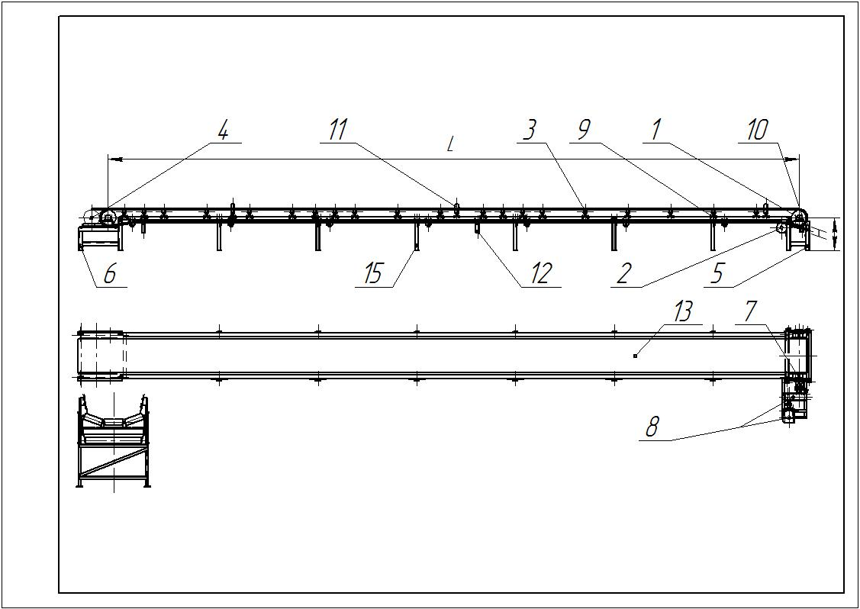
1.1.Конвейер ленточный стационарный желобчатый Ж1-КЛС
Ленточные конвейеры являются наиболее распространенными транспортирующими машинами, обеспечивающими перемещение насыпных и штучных грузов с высокой производительностью.
Техническая характеристика
Скорость движения ленты, м\с | 0,8-3
Длина между осями барабанов, м | От 3 до 200
Ширина ленты, мм | 500, 650, 800, 1000, 1200, 1400, 1600
Диаметры барабанов, мм | 320, 400, 5600, 600, 800, 1000, 1200, 1400, 1600
Угол наклона в роликоопоре | 20, 30, 45, 65

1.2.Конвейер секционно-разборный ТС-50, 65, 80М
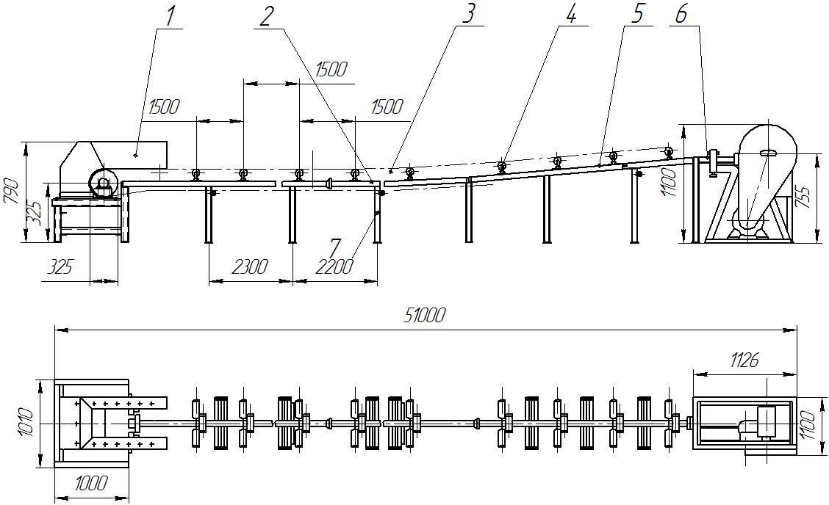
4
ООО «КрасМЗ», Россия, 305018, г Курск, ул Народная 7а, тел 8(4712) 32 31 18; Сайт:http://krasmz.ru
Производство оборудования для предприятий по переработке зерна, инжиниринг,монтаж оборудования.

«Краснополянский машиностроительный завод»
Предназначен для горизонтального и под углом до 18 градусов перемещения зерна и продуктов его переработки. Является переносным и быстромонтируемым, устанавливается как в закрытых помещениях, так и на открытой площадке.
Техническая характеристика
 | ТС-50 | ТС-65 | ТС-80
Производительность (продукт 0,75 т/м3), т/ч | 100
Ширина конв ленты, мм | 500 | 650 | 800
Длина конв по осям, до мм | 50000 | 50000 | 50000
Угол наклона в роликоопоре | 0, 20, 30, 45, 65

1.3.Конвейер ленточный безроликовый стационарный УКБ
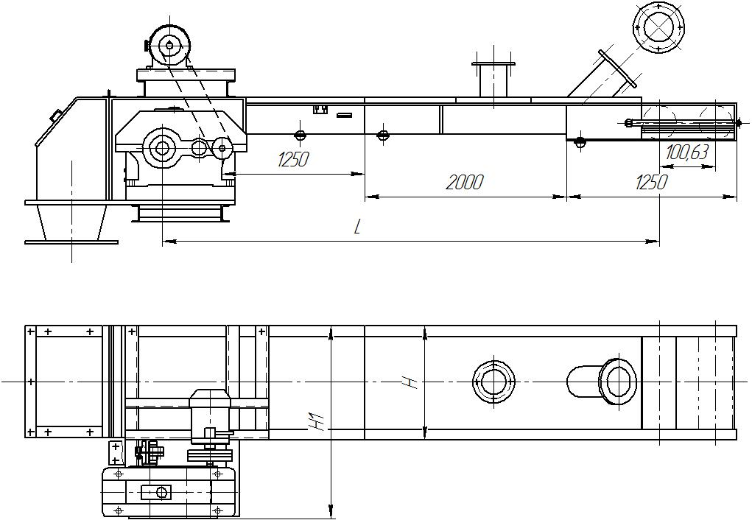
Предназначен для перемещения зерна и продуктов его переработки по горизонтали и под углом до 18 градусов.
В данном типе конвейера рабочая ветвь ленты опирается по всей длине на металлический настил, выполненный в виде желоба, холостая ветвь двигается по роликам.

5
ООО «КрасМЗ», Россия, 305018, г Курск, ул Народная 7а, тел 8(4712) 32 31 18; Сайт:http://krasmz.ru
Производство оборудования для предприятий по переработке зерна, инжиниринг,монтаж оборудования.

«Краснополянский машиностроительный завод»
Техническая характеристика конвейер безроликовый
Тип | Производительность по зерну в гориз положении, т/ч | Скорость ленты, м/с | Ширина ленты, мм | Мощн эл двиг, кВт | Длина ,м | Масса (без учета массы ленты), кг
УКБ 30 | 25 | 1,45 | 300 | 1,5  2,2  3  4 | 24  36  50  65 | 805  1085  1400  1750
УКБ 40 | 50 | 1,5 | 400 | 1,5  2,2  3  4  5,5  7,5 | 14  22  30  40  50  65 | 635  837  1030  1280  1690  2040
УКБ 50 | 100 | 1,7 | 500 | 2,2  3  4  5,5  7,5  11  15 | 12  18  24  30  40  52  65 | 715  880  1080  1375  1720  1990  2600
УКБ 65 | 175 | 1,7 | 650 | 2,2  3  4  5,5  7,5  11  15  18,5 | 7  10  14  19  28  35  50  65 | 690  765  950  1185  1550  1850  2450  3060

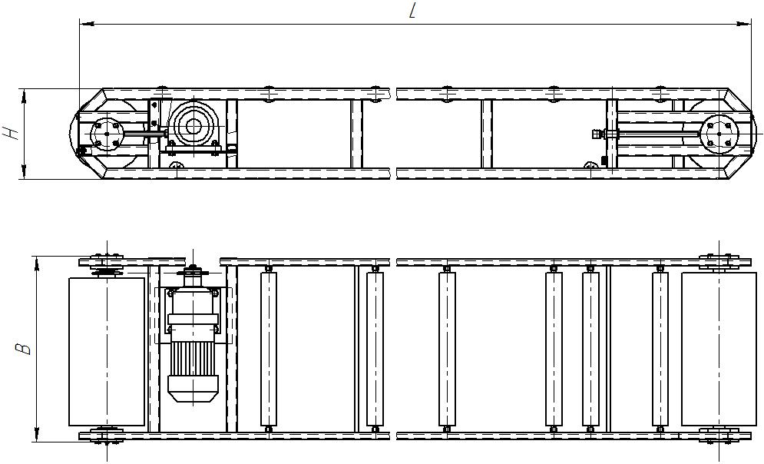
1.4.Ленточный конвейер переносной КЛП-4, 5
6
ООО «КрасМЗ», Россия, 305018, г Курск, ул Народная 7а, тел 8(4712) 32 31 18; Сайт:http://krasmz.ru
Производство оборудования для предприятий по переработке зерна, инжиниринг,монтаж оборудования.

«Краснополянский машиностроительный завод»
Переносные ленточные конвейеры применяются при погрузочно-разгрузочных работах. Могут выстраиваться в линии, собираемые из нескольких транспортеров. Транспортерная лента в данных конвейерах может двигаться по различным видам опор в зависимости от транспортируемого материала: желобчатые, прямые, по гладкому настилу.
Техническая характеристика переносных конвейеров
 | КЛП-4 | КЛП-5
Ширина ленты, мм | 400 | 500
Длина между осями барабанов, м | От 3 до 6 | От 3 до 6
Скорость движения ленты, м\с | 0,65-2 | 0,65-2
Габаритные размеры, м
Установленная мощность, КВт
Масса, кг

1.5.Ленточный конвейер передвижной универсальный УТ-1М4, 5
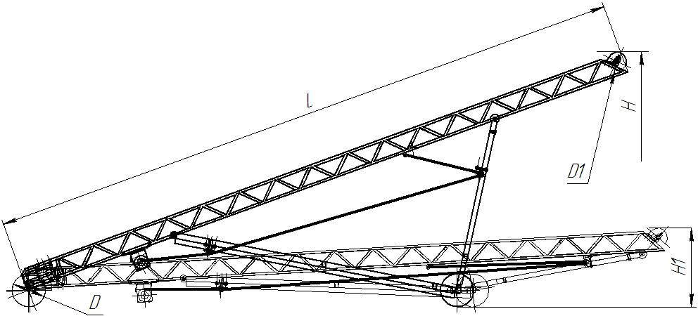
Предназначен для механизации погрузки мешков, ящиков, сыпучих материалов в автомобили, ж\д вагоны, для складирования материалов в штабели. В данном виде транспортера происходит изменение угла наклона стрелы и соответственно изменение высоты подъема груза. Транспортерная лента в данных конвейерах может двигаться по различным видам опор в зависимости от транспортируемого материала: желобчатые, прямые, по гладкому настилу.
Техническая характеристика
 | УТ-1М4 | УТ-1М5
Ширина ленты, мм | 400 | 500
Длина между осями барабанов, м | От 6 до 12 | От 6 до 12
Высота подъема груза, м | От 1 до 4 | От 1 до 4
Скорость движения ленты, м\с | 0,65-2 | 0,65-2
Производительность, т\ч | 45 | 60

7
ООО «КрасМЗ», Россия, 305018, г Курск, ул Народная 7а, тел 8(4712) 32 31 18; Сайт:http://krasmz.ru
Производство оборудования для предприятий по переработке зерна, инжиниринг,монтаж .

«Краснополянский машиностроительный завод»
1.6.Запасные части и комплектующие ленточных конвейеров
Тележка разгрузочная УТР-500, 650, 800
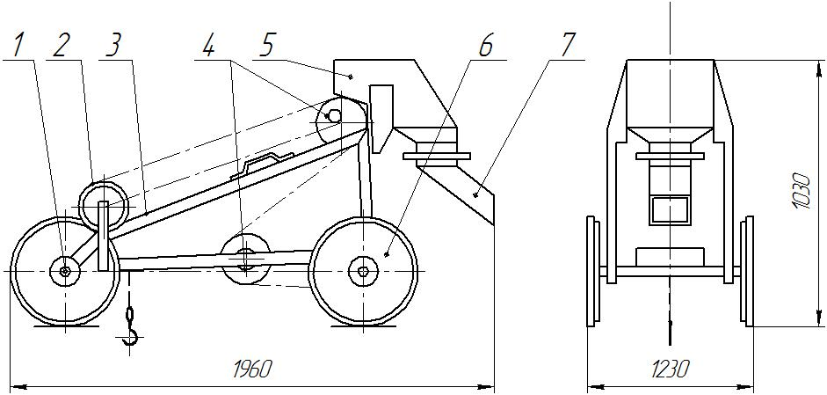
Предназначена для разгрузки ленточных конвейеров в любом месте между приводом и натяжной станцией. Тележка устанавливается на верхних галереях зерноскладов. Изготавливаются под ленту 500, 650, 800 мм
Техническая характеристика УТР-500
Производительность техническая (при плотн 0,75 т/м3) т/ч | 95
Ширина ленты конвейера, мм | 500
Расстояние между ребордами, мм | 955
Диаметр барабанов, мм | 200
Ширина барабанов, мм | 550

Лотки насыпные УНЛ
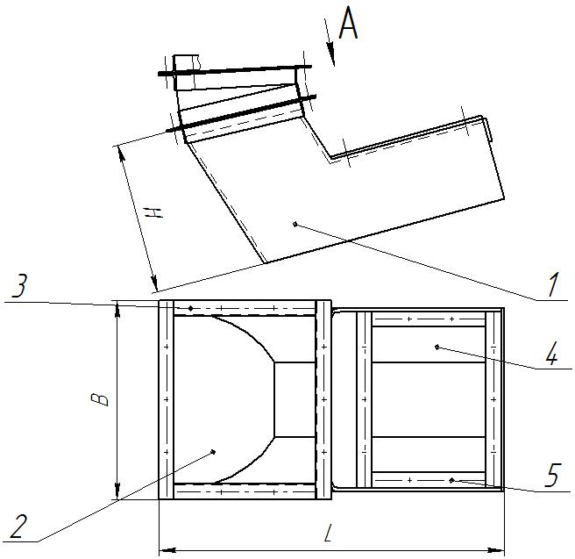
Предназначены для укладки транспортируемого зерна на горизонтальные и наклонные конвейеры с шириной ленты 500, 650, 800, 1000.
8
ООО «КрасМЗ», Россия, 305018, г Курск, ул Народная 7а, тел 8(4712) 32 31 18; Сайт:http://krasmz.ru
Производство оборудования для предприятий по переработке зерна, инжиниринг,монтаж .

  - «Краснополянский машиностроительный завод»

Техническая характеристика
 | УНЛ-500Г | УНЛ-500Н | УНЛ-650Г | УНЛ-650Н | УНЛ-800Г | УНЛ-800Н | УНЛ-1000Г | УНЛ-1000Н
Пропускная способность, т/ч | 100 | 100 | 175 | 175 | 350 | 350 | 500 | 500

Ролик конвейерный
Ролик имеет разборную конструкцию на стопорных кольцах 4. Боковые подшипниковые щеки 3 закатаны в корпус - края ролика имеют гладкий радиус, а внутренний объем герметично закрыт от влияний окружающей среды. Изготавливаются диаметрами D: 40, 56, 76, 89, 102, 108, 127, 133, 157, 200, 220.
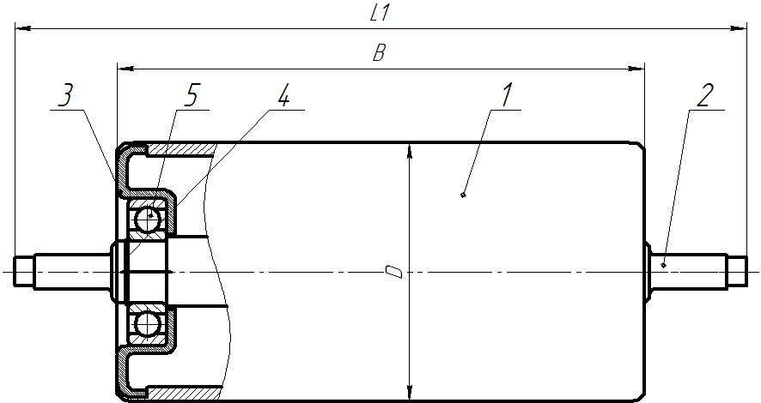
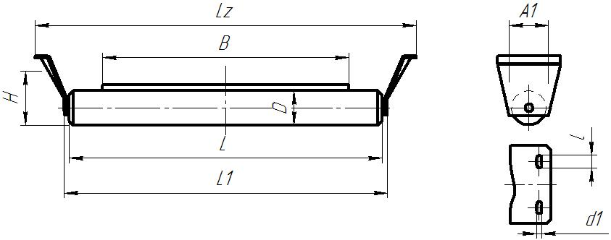
Роликоопора УРСП

9
ООО «КрасМЗ», Россия, 305018, г Курск, ул Народная 7а, тел 8(4712) 32 31 18; Сайт:http://krasmz.ru
Производство оборудования для предприятий по переработке зерна, инжиниринг,монтаж .

«Краснополянский машиностроительный завод»
 | УРСП-50 | УРСП-65 | УРСП-80
Ширина ленты, мм | 500 | 650 | 800
Длина ролика (С), мм | 600 | 750 | 950
Межосевое расстояние крепежных отверстий (А), мм | 700 | 850 | 1050
Длина. мм | 770 | 920 | 1120
Масса, кг | 8 | 10 | 12

Роликоопора желобчатая ЖГ
Представляет жестко сваренную конструкцию из швеллера
Опора в кронштейнах 3 и 2 имеет пазы в которые вставляется вращающийся ролик 1. Угол наклона бокового ролика в градусах 20, 30, 45, 60.
Применяется для тяжелых и средних условий работы. Транспортируемый материал-песок, щебень, свекла.
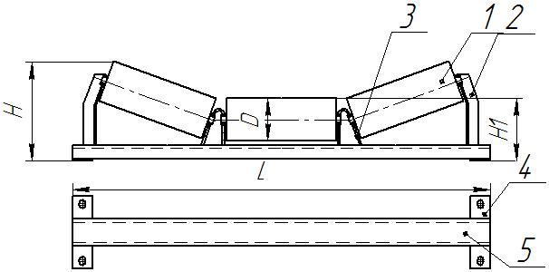
Справочная таблица
Ширина ленты | 400 | 500 | 650 | 800 | 1000 | 1200 | 1400 | 1600
Длина ролика | 160 | 195 | 245 | 310 | 380 | 460 | 530 | 600

Роликоопора РВ
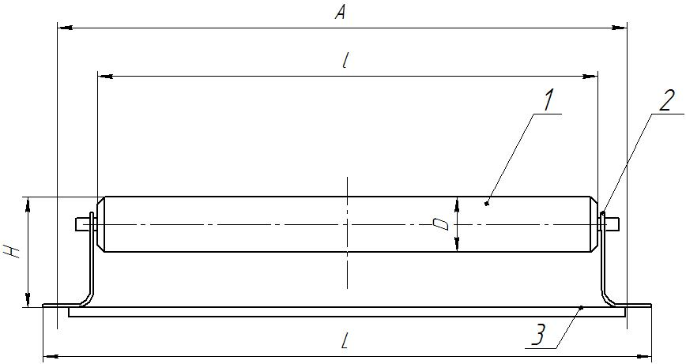
 | РВ-50 | РВ-65 | РВ-80
Ширина ленты, мм | 500 | 650 | 800
Длина ролика (С), мм | 550 | 700 | 950
Межосевое расстояние крепежных отверстий (А), мм | 700 | 850 | 1050
Длина. мм | 770 | 920 | 1120
Масса, кг | 9,5 | 12 | 14

10
ООО «КрасМЗ», Россия, 305018, г Курск, ул Народная 7а, тел 8(4712) 32 31 18; Сайт:http://krasmz.ru
Производство оборудования для предприятий по переработке зерна, инжиниринг,монтаж .

«Краснополянский машиностроительный завод»
Роликоопора желобчатая УРСЖ (двух плоскостная)
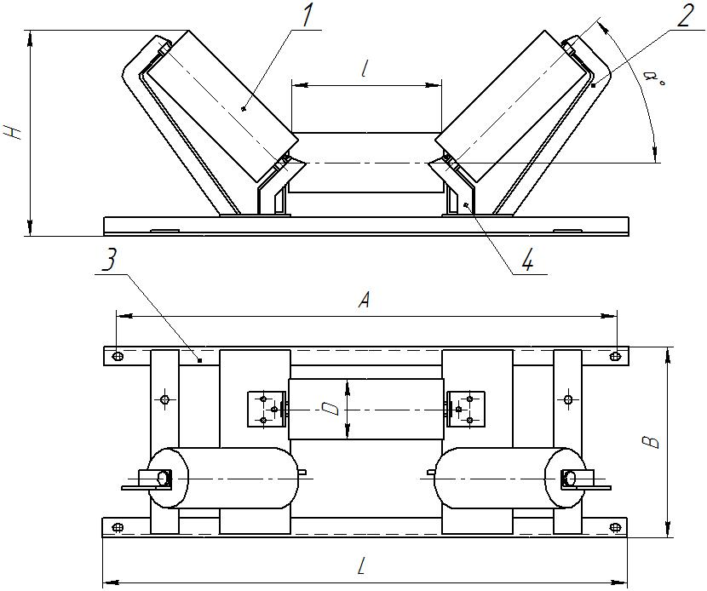

 | УРСЖ-50 | УРСЖ-65 | УРСЖ-80
Ширина ленты, мм | 500 | 650 | 800
Длина ролика (С), мм | 200 | 250 | 315
Межосевое расстояние крепежных отверстий (А), мм | 700 | 850 | 1050
Длина. мм | 770 | 920 | 1120
Масса, кг | 17 | 17,5 | 18,75

Роликоопора РД
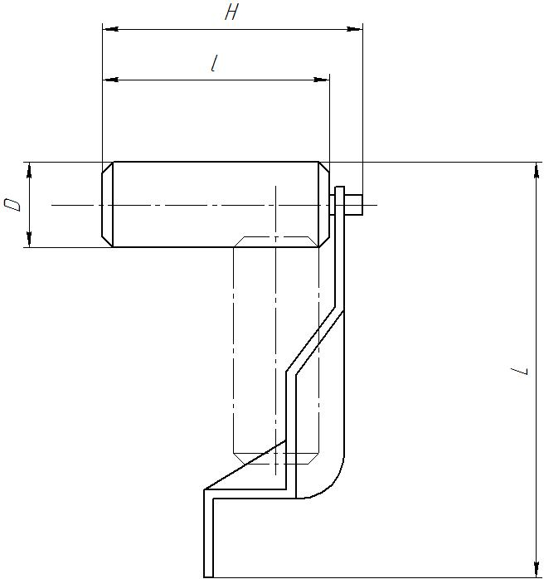

11
ООО «КрасМЗ», Россия, 305018, г Курск, ул Народная 7а, тел 8(4712) 32 31 18;Сайт:http://krasmz.ru
Производство оборудования для предприятий по переработке зерна, инжиниринг,монтаж .

«Краснополянский машиностроительный завод»
 | РД-50 | РД-65 | РД-80
Ширина ленты, мм | 500 | 650 | 800
Длина ролика (С), мм | 180 | 180 | 180
Межосевое расстояние крепежных отверстий (А), мм
Длина. мм | 315 | 315 | 315
Масса, кг | 6 | 6,1 | 6,5

Приводные станции
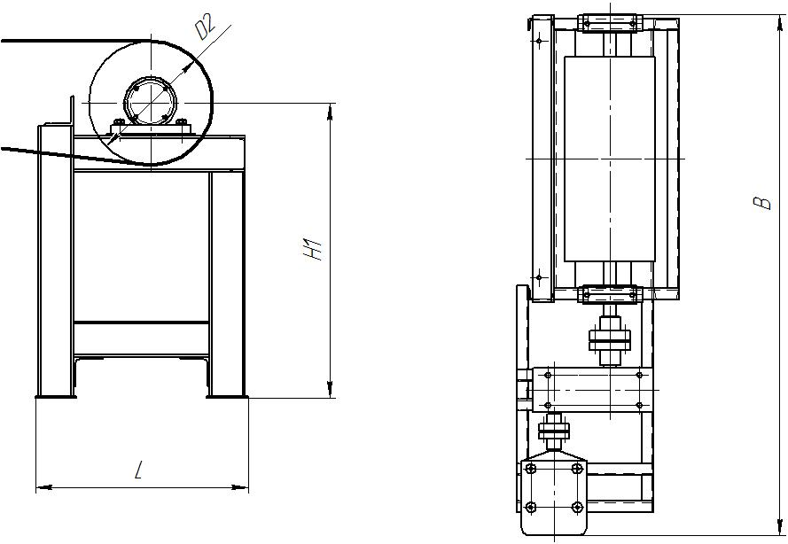
Приводная станция состоит из барабана и привода, который может быть скомплектован из эл двигателя и редуктора или мотор-редуктора. Барабан приводной станции может быть футерованным, для увеличения тягового усилия. Также возможна установка дополнительного обводного барабана, для увеличения угла охвата ленты.

Техническая характеристика станций приводных
Марка | Ширина ленты, мм | Диаметр барабана, мм | Производительность т/ч | Уст мощность, кВт
ПК 5040-3 | 500 | От 400 до 800 | 100 | 3
ПК 8040-3 | 800 | От 400 до 800 | 350 | 3
ПК 5040-5,5 | 500 | От 400 до 800 | 100 | 5,5
ПК 8040-5,5 | 800 | От 400 до 800 | 350 | 5,5
ПК 5040-7,5 | 500 | От 400 до 800 | 100 | 7,5
ПК 8040-7,5 | 800 | От 400 до 800 | 350 | 7,5
ПК 5040-11 | 500 | От 400 до 800 | 100 | 11
ПК 8040-11 | 800 | От 400 до 800 | 350 | 11
ПК 5040-15 | 500 | От 400 до 800 | 100 | 15
ПК 8040-15 | 800 | От 400 до 800 | 350 | 15
ПК 5040-18,5 | 500 | От 400 до 800 | 100 | 18,5
ПК 8040-18,5 | 800 | От 400 до 800 | 350 | 18,5
ПК 8040-22 | 800 | От 400 до 800 | 100 | 22

12
ООО «КрасМЗ», Россия, 305018, г Курск, ул Народная 7а, тел 8(4712) 32 31 18; Сайт:http://krasmz.ru
Производство оборудования для предприятий по переработке зерна, инжиниринг,монтаж

«Краснополянский машиностроительный завод»
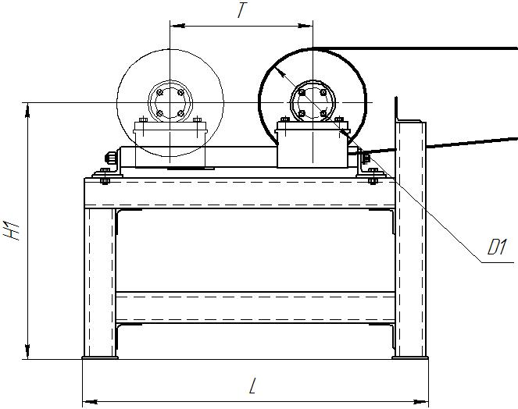
    - Натяжные станции винтовые
Натяжная станция состоит из барабана и натяжного устройства. В состав натяжного устройства входит винт и направляющая каретка. Длина хода натяжного устройства Т зависит от протяженности конвейера.

Барабаны
Заводом выпускаются барабаны Ф от 200 мм до 1250 мм, различной длины в зависимости от ширины ленты. На конвейерах большой протяженностью для увеличения тягового усилия барабаны футеруют, также устанавливают обводные барабаны.
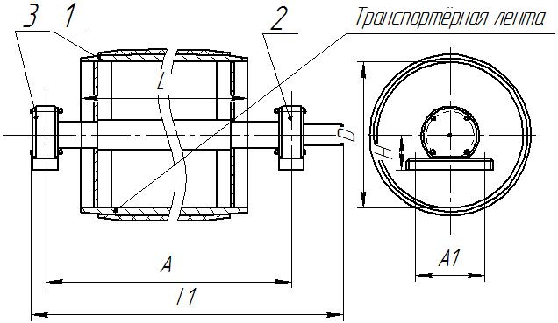
2.1. Винтовые конвейеры БКВ
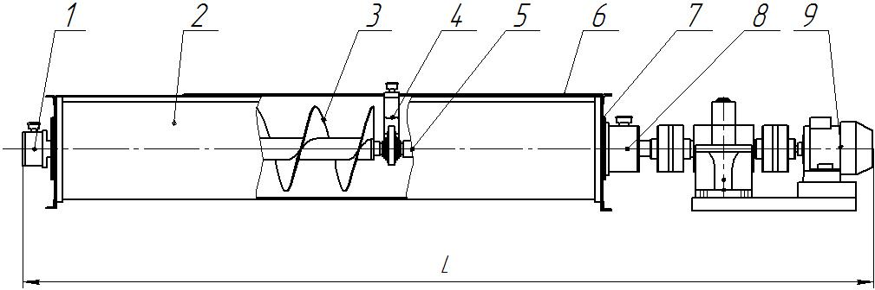
13
ООО «КрасМЗ», Россия, 305018, г Курск, ул Народная 7а, тел 8(4712) 32 31 18; Сайт:http://krasmz.ru
Производство оборудования для предприятий по переработке зерна, инжиниринг,монтаж

«Краснополянский машиностроительный завод»
Предназначен для транспортирования в горизонтальном направлении или под наклоном до 20 град к горизонту зерна, муки, отрубей и других сыпучих продуктов. Предприятие выпускает винтовые конвейеры с диаметром винта до 1000 мм.
Техническая характеристика
 | БКВ-20 | БКВ-16
Производительность техн при горизонтальном способе транспортирования, т/ч  зерна (750 кг/м3)  муки (600 кг/м3)  отрубей (250 кг/м3) | 10  8  3,4 | 5  4  1,7
Диаметр винта, мм | 200 | 160
Шаг винта, мм | 200 | 160
Частота вращения винта, мин-1 | 90 | 90
Длина транспортирования не более, м | 40 | 40
Установленная мощность, кВт | 1,1 | 1,1

2.2.Винтовые конвейеры передвижные (самоподаватель шнековый) УСШ
Предназначен для передачи зерна из насыпи на различные транспортирующие средства, выгрузки зерна из ж/д вагонов, для работы внутри зерноскладов. Изготавливается как в стандартном варианте, так и по техническому заданию клиента: высота подъема, производительность.

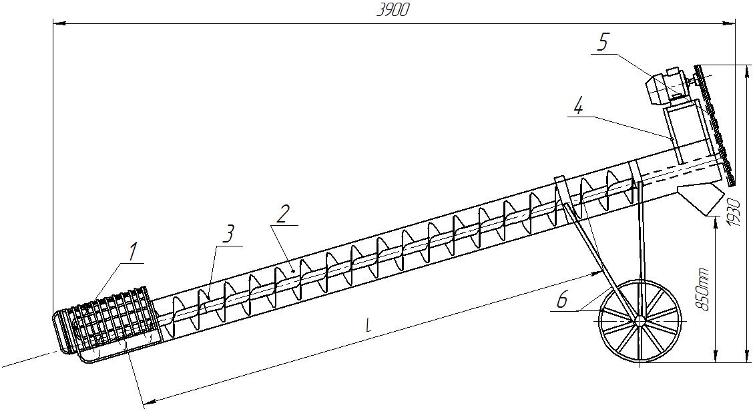
Техническая характеристика
Производительность (при насыпной массе зерна 750 кг/м3), т/ч | 80
Частота вращения шнека, с-1, (об/мин) | 6,4 (385)
Шаг винта, мм | 250
Диаметр винта, мм | 250
Установленная мощность, кВт | 4
14
ООО «КрасМЗ», Россия, 305018, г Курск, ул Народная 7а, тел 8(4712) 32 31 18; Сайт:http://krasmz.ru
Производство оборудования для предприятий по переработке зерна, инжиниринг,монтаж .

«Краснополянский машиностроительный завод»
- 3. Запасные части к винтовым конвейерам.
Наибольший износ в процессе работы у винтовых конвейеров получает шнек, продолжительность его службы зависит от интенсивности работы, абразивности транспортируемого материала. Он может поставляться отдельно.
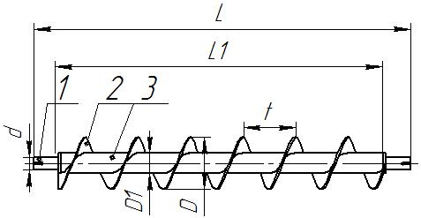
3.1. Нории
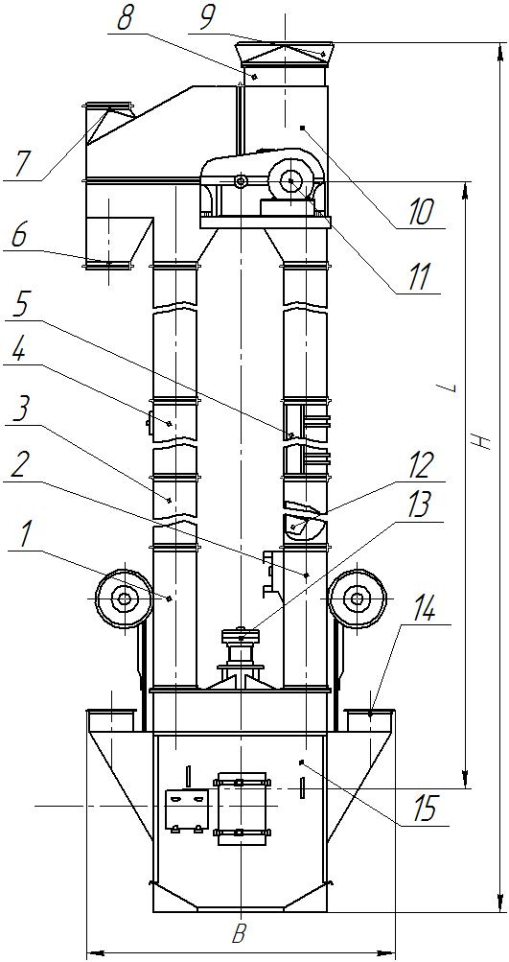
Предназначены для вертикального перемещения зерна и продуктов его переработки. Нория состоит изголовки с приводом , башмака, набора труб, ленты с ковшами. Выпускаются нории с различными видами ковшей: с дном и без дна, соответственно предусматривается различные виды разгрузки нории в верхней ее части.
15
ООО «КрасМЗ», Россия, 305018, г Курск, ул Народная 7а, тел 8(4712) 32 31 18; Сайт:http://krasmz.ru
Производство оборудования для предприятий по переработке зерна, инжиниринг,монтаж .

«Краснополянский машиностроительный завод»
Техническая характеристика норий УН-175, УН-250
 | УН-175 | УН-250
Производительность т/ч(м3/ч) при плотн 0.75 т/м | 175(233) | 250(3330
Ширина ленты, мм | 315 | 400
Число ковшей без дна на 1 п м ленты | 12 | 12
Число ковшей с дном на 1,5 п м ленты | 1 | 1
Скорость ленты, м/с | 2,8 | 2,8
Диаметр барабанов, мм | 750 | 750
Установленная мощность, кВт (при высоте транспортирования): 30 м  45 м  60 м | 22  30  45 | 30  37  55
Масса (не более), кг (при высоте транспортирования): 30 м  45 м  60 м | 4200  5500  7000 | 4990  6730  8340

4.1. Конвейер скребковый цепной ТСЦ
Предназначены для уборки отходов после очистки зерна.
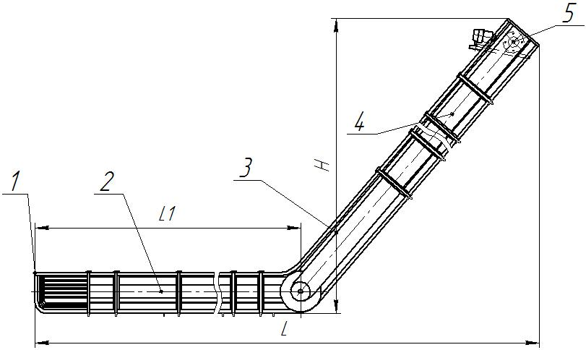
Техническая характеристика
Производительность (при объемной массе продукта 0,4 т/м3) т/ч | 3
Скорость движения скребков цепи, м/с | 0,24
Шаг скребков, мм | 228
Угол наклона в град | 0-60

Глава 5. МУФТЫ, ЗВЕЗДОЧКИ, ШКИВЫ, ВАЛЫ.
Предприятие выпускает большую номенклатуру муфт: все типоразмеры упругих муфт (с пальцами, со звездочкой), муфты с тормозным диском, муфты-остановы.
Завод «КраМЗ» изготавливает муфты диаметром до 800 мм включительно из стали марки 35 по ГОСТ 1050-60. Стальные муфты имеют гораздо больший срок службы и больший предел прочности по сравнению с чугунными. Назначение: МУВП предназначены для передачи крутящих моментов двигателя к редуктору и от редуктора к машине. Муфты сглаживают динамические нагрузки при запуске и остановке двигателя.

16
ООО «КрасМЗ», Россия, 305018, г Курск, ул Народная 7а, тел 8(4712) 32 31 18; Сайт:http://krasmz.ru
Производство оборудования для предприятий по переработке зерна, инжиниринг,монтаж .

«Краснополянский машиностроительный завод»
Допускают небольшое смещение осей валов.
Вниманию потребителей! По заявкам потребителей завод изготавливает специальные зубчатые муфты с диаметрами, отличными от стандартных. При этом необходимо указать требуемую величину номинального крутящего момента Ткр, необходимые габаритные и присоединительные размеры.
исполнение 1 — обе полумуфты с расточкой под цилиндрический конец вала;
исполнение 2 — обе полумуфты с расточкой под конический конец вала;
исполнение 3 — полумуфта 1 с расточкой под цилиндрический конец вала, полумуфта 2-под конический;
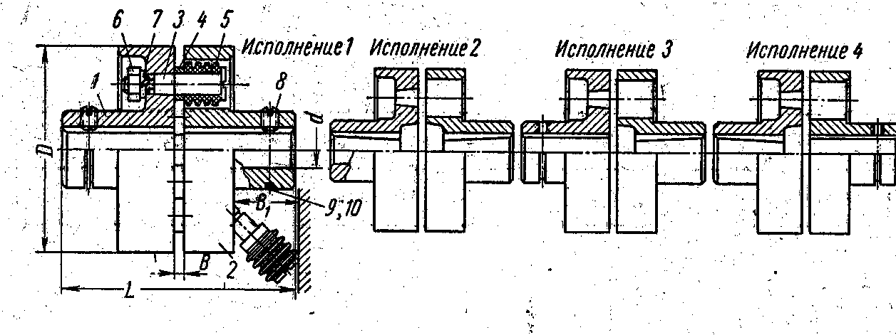
исполнение 4 — полумуфта 1 с расточкой под конический конец вала, полумуфта 2-под цилиндрический;

Таблица для выбора муфт при заказе.
Обозначение | D -наружный диаметр в мм. | d-посадочный диаметр в мм. | Кол-во пальцев шт. |  |  |  |  | Допустимый крутящий момент в кГ*м
  Палец |  | Упругая втулка
  тип | Наружный диаметр | тип | Наружный диаметр
♦ МУВП 16-18 | 80 | 16;18 | 4 | П 1 | 10 | К 1 | 19 | 3,2
♦ МУВП 20-22 | 90 | 20;22 | 6 | П 1 | 10 | К 1 | 19 | 5,5
♦ МУВП 25-28 | 120 | 25;28 | 4 | П 2 | 14 | К 2 | 27 | 13
♦ МУВП 30-38 | 140 | 30;32;35;36;38 | 6 | П 2 | 14 | К 2 | 27 | 24
♦ МУВП 40-45 | 170 | 40;42;45 | 6 | П 3 | 18 | К 3 | 35 | 45
♦ МУВП 48-55 | 190 | 48;50;55 | 8 | П 3 | 18 | К 3 | 35 | 70
♦ МУВП 60-65 | 220 | 60;65 | 10 | П 3 | 18 | К 3 | 35 | 110
♦ МУВП 70-75 | 250 | 70;75 | 10 | П 4 | 24 | К 4 | 45 | 200
♦ МУВП 80-95 | 320 | 80;85;90;95 | 10 | П 5 | 30 | К 5 | 56,5 | 400
МУВП 100-120 | 400 | 100;110;120 | 10 | П 6 | 38 | К 6 | 70,5 | 800
МУВП 125-150 | 500 | 125;130;140;150 | 10 | П 7 | 45 | К 7 | 86,5 | 1500
Так же производим и поставляем в качестве запасных частей: пальцы к МУВП с втулками упругими (материал втулок резиновая смесь марки 3826С).

17
ООО «КрасМЗ», Россия, 305018, г Курск, ул Народная 7а, тел 8(4712) 32 31 18;Сайт:http://krasmz.ru
Производство оборудования для предприятий по переработке зерна, инжиниринг,монтаж .

«Краснополянский машиностроительный завод»
Глава 6. Услуги по производству запчастей и нестандартного оборудования
« Краснополянский машзавод» имеет большой парк металлорежущих и других станков. Наш парк состоит из современных станков с ЧПУ производства Германии, Японии, России. Оказываем услуги по производству деталей, изделий по чертежам и образцам заказчика. Конструкторское бюро завода производит разработку оборудования по заданию клиента. Производим восстановление и ремонт оборудования и его комплектующих.

Глава 7. Автоматизация производств.
Специалисты-автоматчики и электронщики произведут автоматизацию производств, установку контроллеров, написание программ электроавтоматики. Разработка автоматических линий, запуск производств, гарантийное и послегарантийное обслуживание.

8. Самотечное оборудование стальное и футерованное полиуретаном.
Предназначено для гравитационного транспортирования зернопродуктов. Выпускаются из листа металла толщиной 2-3 мм в зависимости от желания заказчика. Так же производим футерованный самотек полиуретановыми листами, он имеет максимальную износостойкость, а транспортируемый материал минимально травмируется.
8.1 Трубы самотечные «СТ».
1. Круглые (L=2000 мм)
Эскиз | Обозначение | Марка | Вес
 | Ф 220 | СТ-2
 | Ф 300 | СТ-3
 | Ф 380 | СТ-7
 | 2. Квадратные
 | 140*140 | СТ-4
 | 200*200 | СТ-5
 | 300*300 | СТ-6
 | 350*350 | СТ-8
 |  | СТ-

18
ООО «КрасМЗ», Россия, 305018, г Курск, ул Народная 7а, тел 8(4712) 32 31 18; Сайт:http://krasmz.ru
Производство оборудования для предприятий по переработке зерна, инжиниринг,монтаж .

2. Сектор «СС»
Эскиз | Обозначение | Марка | Вес
 | Ф 140/27гр | СС-1
 | Ф 140/45гр | СС-2
 | Ф 140/54гр | СС-3
 | Ф 140/36гр | СС-10
 | Ф 180/27гр | СС-16
 | Ф 180/45гр | СС-17
 | Ф 180/36гр | СС-18
 | Ф 220/27гр | СС-4
 | Ф 220/54гр | СС-5
 | Ф 220/45гр | СС-6
 | Ф 220/36гр | СС-11
 | Ф 300/27гр | СС-7
 | Ф 300/54гр | СС-8
 | Ф 300/45гр | СС-9
 | Ф 300/36гр | СС-12
 | Ф 380/27гр | СС-13
 | Ф 380/54гр | СС-14
 | Ф 380/45гр | СС-15
3. Колено «СК»
Эскиз | Обозначение | Марка | Вес
 | 140*140/54гр | СК-1
 | 140*140/45гр | СК-2
 | 140*140/9гр | СК-3
 | 140*140/27гр | СК-21
 | 200*200/54гр | СК-4
 | 200*200/45гр | СК-5
 | 200*200/36гр | СК-20
 | 200*200/27гр | СК-22
 | 300*300/54гр | СК-7
 | 300*300/45гр | СК-8
 | 300*300/9гр | СК-9
 | 300*300/36гр | СК-10
 | 350*350/54гр | СК-11
 | 350*350/45гр | СК-12
17
ООО «КраМЗ», Россия, 305018, г Курск, ул Народная 7а, тел 8(4712) 32 31 18; 37 72 70; 33 15 84; 37 73 00; 33 15 94; Сайт:http://krasmz.ru

4. Патрубки переходные «СП».
Эскиз | Обозначение | Марка | Вес
 | Ф300*220 | СП-2
 | Ф380*300 | СП-24
 | Ф300*220 н с | СП-4
 | Ф380*300 н с | СП-25
 | 140*140*Ф140 | СП-5
 | 200х200хФ140 | СП-6
 | 200х200хФ220 | СП-7
 | 300*300*Ф220 | СП-8
 | 300х300хФ300 | СП-9
 | 350х350хФ380 | СП-26
4. Патрубки переходные бункерные «СПБ».
Эскиз | Обозначение | Марка | Вес
 | Ф600*Ф220 | СПБ-1
 | Ф600*Ф300 | СПБ-2
 | Ф600*200*200 | СПБ-3
 | Ф600*300*300 | СПБ-4
 | Ф600*450*450 | СПБ-5
 | Ф600*200*200/36гр | СПБ-6
 | Ф600*200*200/45гр | СПБ-7
 | Ф600*30*300/36гр | СПБ-8
 | Ф600*30*300/45гр | СПБ-9
4. Патрубки переходные отпускные «СПО».
Эскиз | Обозначение | Марка | Вес
 | 630*350*200*200 | СПО-1
 | 630*350*300*300 | СПО-2
5. Воды.
Вводы одинарные «СВО».
Эскиз | Обозначение | Марка | Вес
 | Ф140/36гр | СВО-1
 | Ф140/45гр | СВО-2
 | Ф180/45гр | СВО-22
 | Ф180/36гр | СВО-23
 | Ф220/36гр | СВО-3
 | Ф220/45гр | СВО-4
 | Ф220/54гр | СВО-5
 | Ф300/36гр | СВО-6
 | Ф300/45гр | СВО-7
 | Ф300/54гр | СВО-8
 | Ф380/36гр | СВО-15
 | Ф380/45гр | СВО-16
 | 140*140/36гр | СВО-9
 | 140*140/45гр | СВО-10
 | 140*140/54гр | СВО-24
 | 200х200/36гр | СВО-11
 | 200х200/45гр | СВО-12
 | 200х200/54гр | СВО-25
 | 300х300/36гр | СВО-13
 | 300х300/45гр | СВО-14
 | 300х300/54гр | СВО-26
 | 350х350/36гр | СВО-17
 | 350х350/45гр | СВО-18
Вводы двойные «СВД» (круглые).
Эскиз | Обозначение | Марка | Вес
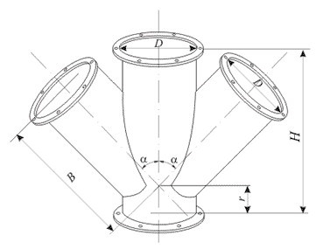 | Ф140/36гр | СВД-1
 | Ф140/45гр | СВД-2
 | Ф140/54гр | СВД-24
 | Ф180/36гр | СВД-23
 | Ф180/45гр | СВД-22
 | Ф180/54гр | СВД-25
 | Ф220/36гр | СВД-3
 | Ф220/45гр | СВД-4
 | Ф220/54гр | СВД-5
 | Ф300/36гр | СВД-6
 | Ф300/45гр | СВД-7
 | Ф300/54гр | СВД-8
 | Ф380/36гр | СВД-15
 | Ф380/45гр | СВД-16

19
ООО «КрасМЗ», Россия, 305018, г Курск, ул Народная 7а, тел 8(4712) 32 31 18; Сайт:http://krasmz.ru
Производство оборудования для предприятий по переработке зерна, инжиниринг,монтаж .

Вводы двойные «СВД» (квадратные).
Эскиз | Обозначение | Марка | Вес
 | 140*140/36гр | СВД-9
 | 140*140/45гр | СВД-10
 | 200х200/36гр | СВД-11
 | 200х200/45гр | СВД-12
 | 300*300/54гр | СВД-13
 | 300*300/45гр | СВД-14
 | 350х350/36гр | СВД-17
 | 350х350/45гр | СВД-18

Вводы симметричные «СВС» (круглые).
Эскиз | Обозначение | Марка | Вес
 | Ф140/36гр | СВС-1
 | Ф140/45гр | СВС-2
 | Ф180/36гр | СВС-24
 | Ф180/45гр | СВС-22
 | Ф180/54гр | СВС-23
 | Ф220/36гр | СВС-3
 | Ф220/45гр | СВС-4
 | Ф220/54гр | СВС-5
 | Ф300/36гр | СВС-6
 | Ф300/45гр | СВС-7
 | Ф300/54гр | СВС-8
 | Ф380/36гр | СВС-15
 | Ф380/45гр | СВС-16

Вводы симметричные «СВС» (квадратные).
Эскиз | Обозначение | Марка | Вес
 | 140*140/36гр | СВС-9
 | 140*140/45гр | СВС-10
 | 200х200/36гр | СВС-11
 | 200х200/45гр | СВС-12
 | 300*300/54гр | СВС-13
 | 300*300/45гр | СВС-14
 | 350х350/36гр | СВС-17
 | 350х350/45гр | СВС-18
20
ООО «КрасМЗ», Россия, 305018, г Курск, ул Народная 7а, тел 8(4712) 32 31 18; Сайт:http://krasmz.ru

6. Фланцы самотечные.
Круглые.
Эскиз | Обозначение | Марка | Вес
 | Ф144 | 1СФ1а | 0,5
 | Ф184 | 1СФ2а | 1
 | Ф224 | 1СФ3 | 1,8
 | Ф304 | 1СФ4 | 2,6
 | Ф384 | 1СФ5 | 2,9
 | Ф604 | 1СФ6 | 4,4

Квадратные.
Эскиз | Обозначение | Марка | Вес
 | 144*144 | 1СФ11 | 0,8
 | 204*204 | 1СФ12 | 2,2
 | 304*304 | 1СФ13 | 2,8
 | 354*354 | 1СФ14 | 3,2
 | 454*454 | 1СФ15 | 4

Прямоугольные.
Эскиз | Обозначение | Марка | Вес
 | 223*500 | 1СФ16 | 3,6
 | 300*500 | 1СФ17 | 4


